XII. Pius pápa
„Az Egyház és a béke”
című rádióüzenete 1951 karácsonyán

mű a Pázmány Péter Elektronikus Könyvtár (PPEK)
– a magyarnyelvű keresztény irodalom tárháza – állományában.

Bővebb felvilágosításért és a könyvtárral kapcsolatos legfrissebb hírekért
látogassa meg a http://www.ppek.hu internetes címet.

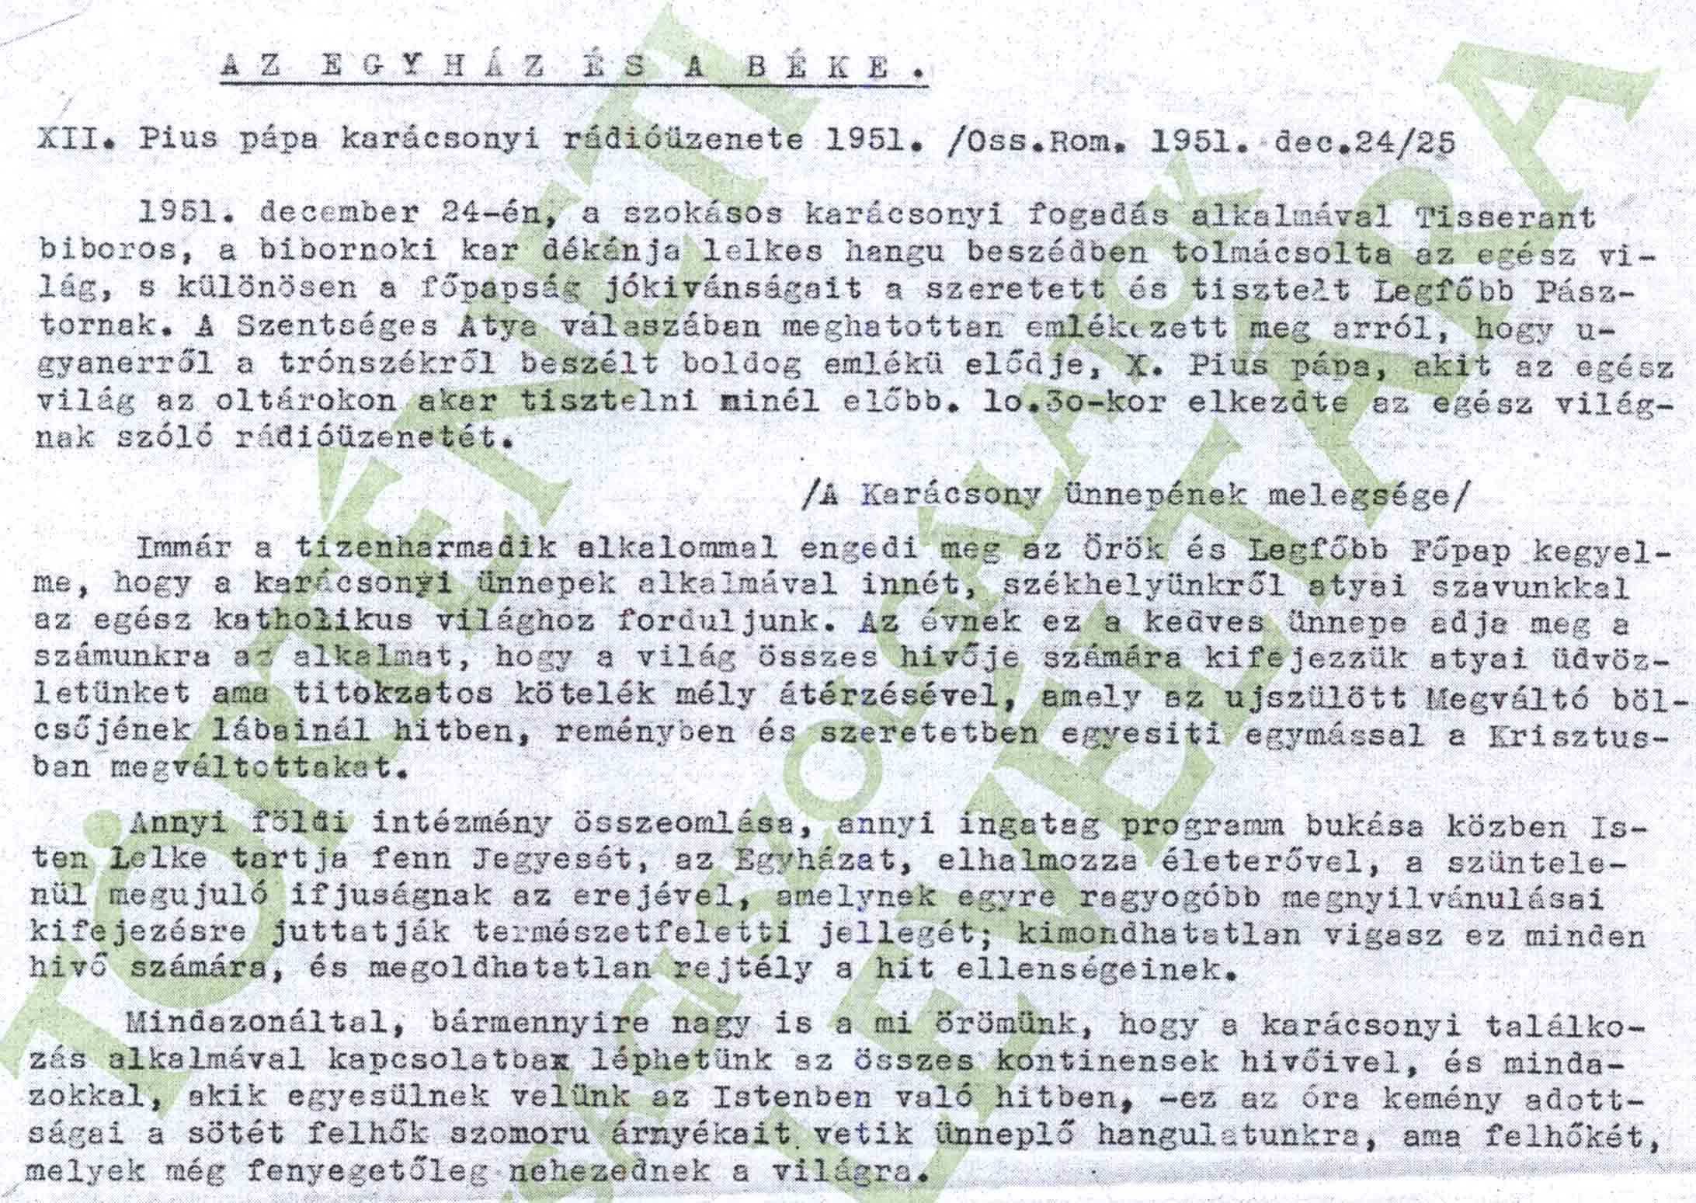

Impresszum

XII. Pius pápa
„Az Egyház és a béke” című rádióüzenete 1951 karácsonyán

____________________

A könyv elektronikus változata

Ez a publikáció az Állambiztonsági Szolgálatok Történeti Levéltára Bt-963/1 jelzetű dossziéjában talált dokumentum, amely XII. Pius 1951 karácsonyán elmondott rádióüzenete magyar fordítása.

Tartalomjegyzék
Impresszum 2
Tartalomjegyzék 3
Bevezetés 4
Jelentés 5
Az Egyház és a béke 6
A Karácsony ünnepének melegsége 6
Az Egyház hozzájárulása a béke ügyéhez 6
I. Miben nem állhat tehát az Egyház hozzájárulása a béke ügyéhez? 7
Az Egyház politikai semlegességének feltétele 7
Az Egyház nem csupán politikai kritériumok szerint ítél 8
II. Akkor hát miben áll az a segítség, amelyet az Egyház adhat, és amelyet adnia kell a béke ügyében? 8
Az Egyház békeszerető küldetésének jogcíme és természete 8
Az Egyház viszonya az államhoz 9
Az államok szövetsége 10
Miben áll az Egyház gyakorlati szentsége a béke ügyében? 10
A keresztény rend a béke alapja és biztosítéka 10
A modern fegyverek 11
A lefegyverzés 11
A keresztény rend – a szabadság rendje 11
A Szent Szék jó szándékú törekvései a bonyodalmak békés megoldása érdekében 13
A „Szilencium Egyháza” 13
A rádióüzenet eredetije az Állambiztonsági Szolgálatok Történeti Levéltárában 14

Bevezetés
Az Állambiztonsági Szolgálatok Történeti Levéltára Bt-963/1 jelzetű dossziéja egy ügynök beszervezési anyaga. Itt [X] jelöli az ügynök nevét. A dosszié egyik dokumentuma XII. Pius 1951-ben elhangzott karácsonyi rádióüzenete, melyet ez a publikáció tartalmaz.
A rádióüzenet magyar fordítását írógéppel sokszorosítva terjesztették, ami illegális volt a kommunista diktatúrában. Az Államvédelmi Hatóság (ÁVH) megszerezte az anyagot, és felhasználta az ügynök beszervezése során mint kompromittáló dokumentumot.
A rádióüzenet nem jelent meg a korabeli Új Ember katolikus sajtóban – bizonyára megtiltotta a diktatúra.
A pápa rádióüzenete taglalja az Egyház hozzájárulását és szerepét a béke ügyében, vagyis elemzi, hogy miben nem állhat ez a hozzájárulás; miben állhat; és miben kell állnia; és végül: miben áll valójában. Mindkét világrendet érinti a pápa tárgyalása, mind azt, amely szereti magát „szabad világnak” nevezni, de nem az igazi szabadságban van az ereje; mind a kommunista világot, ahol a hallgatásra ítélt Egyház él. Ide a pápa békére való felhívása csak letompítva, eltorzítva juthat el. Millió és millió ember nem vallhatja meg nyíltan Isten előtt való felelősségét a békéért. Még családi tűzhelyeikben is kiirtotta a hatalmon lévők despotikus önkénye a jászolnak régi és annyira bensőséges és családias tradícióját. Az emberek milliói nem gyakorolhatják keresztény befolyásukat az erkölcsi szabadság érdekében, a béke ügyéért, mert ezek a szavak – szabadság és béke – az élet felforgatóinak és az erőszak imádóinak monopolizált jelszavává lettek.
A rádióüzenethez csatoltuk azt a jelentést, amely ennek a dokumentumnak a megszerzéséről szól (lásd Jelentés). A begépelt szöveg után közöljük az eredeti dokumentum fotómásolatát.
A titkosszolgálatok anyagai sok dokumentumot megőriztek számunkra…

Jelentés
„Szigorúan titkos”

Adta: „Lakatos”
Vette: Nyári Pál áv. fhdgy.
Tárgy: [X] által terjesztett brossurák.

Jelentés

Budapest, 1952. július 25.

„Lakatos” fedőnevű ügynök jelenti:

„[X] illegális csoportjai között írógépen sokszorosítva terjesztette XII. Pius pápa 1951.-i karácsonyi rádióüzenetét, melyet az Osservatore Romana [sic] 1951. december 24. 25-i számában „Egyház és béke” címen leközölt.
[X]-ék ugyancsak „Egyház és béke” címmel magyarra lefordítva terjesztik. Illegális csoporton keresztül megszereztük a brossura egy példányát.”

„Lakatos”

Megjegyzés: Az „Egyház és Béke” című géppel soksorosított brossurát eredetiben és fotómásolatban mellékeljük.

Földes György áv. fhdgy.
I/2-b. alo.

Az Egyház és a béke
XII. Pius pápa karácsonyi rádióüzenete 1951. (Oss. Rom. 1951. dec. 24/25.)

1951. december 24-én, a szokásos karácsonyi fogadás alkalmával Tisserant bíboros, a bíbornoki kar dékánja lelkes hangú beszédben tolmácsolta az egész világ, s különösen a főpapság jókívánságait a szeretett és tisztelt Legfőbb Pásztornak. A Szentséges Atya válaszában meghatottan emlékezett meg arról, hogy ugyanerről a trónszékről beszélt boldog emlékű elődje, X. Pius pápa, akit az egész világ az oltárokon akar tisztelni minél előbb. 10.30-kor elkezdte ez egész világnak szóló rádióüzenetét.

A Karácsony ünnepének melegsége
Immár a tizenharmadik alkalommal engedi meg az Örök és Legfőbb Főpap kegyelme, hogy a karácsonyi ünnepek alkalmával innét, székhelyünkről atyai szavunkkal az egész katolikus világhoz forduljunk. Az évnek ez a kedves ünnepe adja meg a számunkra az alkalmat, hogy a világ összes hívője számára kifejezzük atyai üdvözletünket ama titokzatos kötelék mély átérzésével, amely az újszülött Megváltó bölcsőjének lábainál hitben, reményben és szeretetben egyesíti egymással a Krisztusban megváltottakat.
Annyi földi intézmény összeomlása, annyi ingatag program bukása közben Isten Lelke tartja fenn Jegyesét, az Egyházat, elhalmozza életerővel, a szüntelenül megújuló ifjúságnak az erejével, amelynek egyre ragyogóbb megnyilvánulásai kifejezésre juttatják természetfeletti jellegét; kimondhatatlan vigasz ez minden hívő számára, és megoldhatatlan rejtély a hit ellenségeinek.
Mindazonáltal, bármennyire nagy is a mi örömünk, hogy a karácsonyi találkozás alkalmával kapcsolatba léphetünk az összes kontinensek hívőivel, és mindazokkal, akik egyesülnek velünk az Istenben való hitben, ez az óra kemény adottságai a sötét felhők szomorú árnyékait vetik ünneplő hangulatunkra, ama felhőkét, melyek még fenyegetőleg nehezednek a világra.

Az Egyház hozzájárulása a béke ügyéhez
Nagyon jól tudjuk, hogy milyen belső örömmel és feltétlen készséggel a tanulásra hallgatják hívő fiaink a Közös Atya szavát; de azt is nagyon jól tudjuk, hogy milyen aggódó várakozással lesik mindig újra és újra megnyilatkozását a béke nagy kérdéséről, amely ma annyira izgatja és hozza mozgásba a lelkeket; várnak határozott és konkrét megnyilatkozást, különösen arra nézve, ami az Egyház hozzájárulását és szerepét illeti a béke ügyében, vagyis azt szeretnék tudni, hogy miben nem állhat ez a hozzájárulás; miben állhat és miben kell állnia; és végül: miben áll valójában. Kérjük, hogy a Mennyei Atya ihlesse szavainkat, aki Fia születése alkalmával angyali karokat küldött a földre, hogy ottan a békéről zengjenek.

I. Miben nem állhat tehát az Egyház hozzájárulása a béke ügyéhez?

Az Egyház politikai semlegességének feltétele
A dolgok jelen állása azt követeli tőlünk, hogy e tények felett határozott és őszinte ítéletet mondjunk. Ezek a tények azonban arra kényszerítenek bennünket, hogy a mai világot két táborra, két ellenséges részre szakadtnak lássuk, és hogy az emberiség is két olyan élesen elválasztott csoportra oszlott, amelyek nehezen hajlanak arra, hogy bárkinek vagy bármilyen módon meghagyják a politikai semlegesség magatartásának lehetőségét és szabadságát az ellenséges felek közt.
Már most azok, akik jogtalanul, az Egyházat is úgy tekintik, mint egyet a többi földi hatalmak közül, mint az evilági uralom egyik formáját, – könnyen hajlanak arra, hogy tőle is, miként a többi hatalomtól, a semlegességről való lemondást követeljék, egyik vagy másik fél mellett való állásfoglalást, opciót kívánjanak tőle. De az Egyház számára szóba se jöhet a politikai semlegességről való lemondás, ama egyszerű oknál fogva, hogy nem adhatja magát oda tisztán politikai érdekek szolgálatának.
Nem szabad azt gondolnunk, hogy ez pusztán szó és fogalomjáték. Elég, ha valakinek fogalma van arról az alapról, amelyen az Egyház, mint társaság nyugszik, hogy a mondottakat bővebb magyarázgatás nélkül is megértse. Az isteni Megváltó azért alapította az Egyházat, hogy rajta keresztül közölje az emberiséggel igazságát és kegyelmét az idők végeztéig. Az Egyház az Ő „misztikus teste”. Egészen Krisztusé, Krisztus pedig az Istené (vö. 1Kor 3,23).
A politika emberei – és néha még az Egyház emberei is –, akik Krisztus Jegyesét szövetségükké vagy nemzeti vagy nemzetek közötti politikai kombinációk eszközévé akarják tenni, megsértenék magának az Egyháznak a lényegét, kárt okoznának az ő sajátos életében, egy szóval kifejezve: ugyanarra a síkra süllyesztenék le, amelyen a földi érdekek konfliktusai ütköznek egymással. És ez még akkor is igaz és igaz marad, ha mindez önmagukban véve törvényes célokra és érdekekért történik.
Aki tehát meg akarná fosztani az Egyházat a semlegesség lehetőségétől, vagy nyomást gyakorolna rá a béke kérdésében, vagy korlátozná szabad elhatározási jogát arra vonatkozólag, hogy a különböző konfliktusokban foglaljon-e állást, és hogy ezt mikor és hogyan tegye, – az nem könnyítené meg az Egyház közreműködését a béke ügyében, mert az Egyháznak ilyen állásfoglalása még politikai dolgokban sem lehet tisztán politikai jellegű, hanem mindig „sup specie aeternitatis” kell történnie, az isteni törvény fényénél, ennek rendje, értékelése és normái szerint.
Nem ritka eset, hogy tisztán földi hatalmak és intézmények kilépnek semlegességükből, hogy ma az egyik táborhoz csatlakozzanak, holnap esetleg a másikhoz. Kombinációs játék ez, amely megmagyarázható a földi érdekek szünet nélküli áramlásával. De az Egyház távol tartja magát hasonló változékony alakulásoktól. Ha ítélkezik, ez nem jelenti mindmáig megőrzött semlegességének feladását, mert az Isten sohasem semleges, neutrális az emberi dolgokkal és a történelem folyásával szemben, és ezért Egyháza sem lehet az. Ha beszél, Istentől akart isteni küldetésének erejében teszi. Ha napi problémákról beszél, és ezek felett ítélkezik, azzal a világos tudattal teszi, hogy a Szentlélek erejében mintegy elővételezi, anticipálja azt az ítéletet, az idők végeztén Ura és Feje, a világmindenség Bírája majd megerősít és megszentesít.

Az Egyház nem csupán politikai kritériumok szerint ítél
Vannak mások, akik kívánják az Egyház semlegességét, de ezeknek sincsen helyes fogalmuk arról a szerepről, amelyet az Egyház a nagy világesemények sodrában betölt.
Az Egyház nem szállhat le a maga természetfeletti szférájából, mely nem ismer politikai semlegességet abban az értelemben, ahogy azt a fogalmat a földi hatalmak használják; – ez azonban nem zárja ki, sőt mélyebbé teszi részvételét az egyik vagy másik táborhoz tartozó fiainak aggodalmaiban és küzdelmeiben, és elmélyíti azt a fájdalmat is, amelyet a saját soraiban lévő vélemények és kívánságok különbözősége által támasztott ellentétek felett érez. Az Egyház nem egyezhet bele soha, hogy kizárólag politikai kritériumok szerint ítéljen; nem kötheti a vallás érdekeit a tisztán a földi céloktól meghatározott irányokhoz, nem teheti ki magát annak a veszélynek, hogy joggal kételkedjenek vallási jellegében, nem feledheti el még egy pillanatra sem, hogy Isten földi képviselőjének minőségében az emberi dolgokban a „jóval” és a „rosszal” szemben nem maradhat közömbös egyetlen pillanatra sem. Ha ezt kérnék tőle, vissza kellene azt utasítania, és az egyik és a másik táborban lévő hívőknek meg kellene érteniök, természetfeletti hitük és reményük erejében, és ezt a magatartást tiszteletben kell tartaniuk.

II. Akkor hát miben áll az a segítség, amelyet az Egyház adhat, és amelyet adnia kell a béke ügyében?
Minthogy az Egyház közreműködése nem lehet kizárólagosan politikai, és mivel az Egyháznak nem ott van a normális helye és lényeges missziója, ahol az államok, barátok és ellenségek, vagy semlegesek folytonosan találkoznak, magukkal vivén eszméiket és határozott politikai törekvéseiket, milyennek kell tehát lennie a béke ügyéhez való hozzájárulásának? Mi lesz ennek jogcíme és a különleges természete?

Az Egyház békeszerető küldetésének jogcíme és természete
Mi a jogcíme? Nézzetek ide. Egyetlen helyen sem találhatjátok ezt olyan nyilvánvalónak és mintegy kézzelfoghatónak, mint a betlehemi jászol előtt. A Gyermek, aki ott fekszik – Isten örök Fia, aki emberré lett, és akinek neve; „Princeps Pacis”, a Béke Fejedelme és Megalapítója, – ez az egész emberi nem Szabadítójának és Megváltójának a jellege. Magas isteni küldetése abban áll, hogy megszilárdítsa az emberek mindegyike és az Isten között a békét, és megalapozza ezt az emberek és népek között is.
Ez a küldetés és ez a békeakarat azonban nem oly kislelkűségből és gyengeségből születik, amely a rosszal és a rosszakaratúakkal szemben egyedül lemondásra és türelemre ihlet. A Betlehemi Gyermek gyöngeségében rejtett fönség és visszafojtott erő van, amiket csak a szeretet tart vissza, hogy megadja az emberszívnek azt a képességet, hogy kicsírázzék és megmaradjon benne a béke, és megadja azt az erőt is nekik, hogy legyőzzenek és eloszlassanak mindent, ami a békének biztonságát veszélyeztethetné.
De ez az isteni Szabadító – az Egyháznak is láthatatlan feje; ezért az Ő békeküldetése folytatódik és fennmarad az Egyházban is. A karácsony visszatérése minden évben feleleveníti az Egyházban annak a jogcímnek benső tudatát, hogy hozzájáruljon a béke ügyéhez, az egyetlen mivoltának és vallási hatalmának lényeges alapelemétől.
Az Egyház ebben az évben is leborul a jászol előtt, és az isteni Gyermektől átveszi a Béke Fejedelmének küldetését. Az Ő közelében magába szívja az igazi emberiesség, humanizmus levegőjét, amely a szó legteljesebb értelmében vett igazi humanitás, emberiesség, mert az magának az Istennek, Teremtőjének és Megváltójának és Szabadítójának az emberiessége. Szemét szerető lélekkel a végtelenül szeretetreméltó Békefejedelem arcára szegezi, hallja az összes embereket szeretetben átölelő Szívnek a dobbanásait, és lángoló lelkesedés gyullad benne Urának és Fejének békeküldetése iránt is, amely ugyanakkor az övé is.
Mindig élt az Egyházban és hatékonyan működött, különösen a római pápákban, a látható főkben – a békeküldetés tudata; ezért joggal idézte vissza a népek emlékezetébe a mi nagy Elődünk, XIII. Leó, a pápáknak ezt a békeakcióját, amikor 1899-ben, az első békekonferencia előestéjén ezeket a szavakat mondotta: „És ami őket (a római főpásztorokat) mozgatta, az legfölségesebb szolgálatuk tudata volt, ama lelki atyaságnak az indítása, amely testvérré tesz és üdvözít.” (A Bíborosi Kollégiumhoz intézett allokáció, 1899. ápr. 11-én. Leonis XIII. P. M. Acta. vol. XIX. Romae, 1900. pag. 271.) – És ma is ugyanez hajtja őket, miként már mondottuk.
Mikor azonban az Egyház és Legfőbb Pásztora a Betlehemi Gyermek édes, békés és szívet melegséggel átjáró közelségéből ebbe a világba lép, amelyik távol él Krisztustól, – mintha jéghideg levegő csapna az arcunkba. Ez a világ nem beszél másról, mint békéről, és nincs békéje; az összes lehetséges és lehetetlen jogcímeket magának tulajdonítja arra, hogy megalapozza, megszilárdítsa a békét, azonban vagy nem ismeri, vagy nem ismeri el azt a békeküldetést, amely közvetlenül Istentől származik; az Egyház vallásos tekintélyének békeküldetését.
Szegény rövidlátók, akiknek látómezeje nem terjed túl a jelen óra lehetőségein, a katonai és gazdasági hatalmak számadatain! Hogyan alakíthatnának maguknak csak legkisebb fogalmat is a vallási tekintély súlyáról és fontosságáról a békeprobléma megoldásában? Felületes lelkek, akik képtelenek a kereszténység értékét és teremtő erejét a maga teljes igazságában és terjedelmében látni, hogyne lennének az ilyenek hitetlenkedők és elutasítók az Egyház békeszerző hatalmával szemben? Mások viszont – és adja Isten, hogy ez legyen a többség – észre fogják venni, többé vagy kevésbé tudatosan, hogy mikor kivonták a hatékony békeakció előfeltételeit az Egyház vallási tekintélye alól, – még mélyebben tragikus lett a mai felkavart világ állapota.
Ehhez a majdnem elviselhetetlen véglethez vezetett nem kevesek elpártolása a keresztény hittől! Azt lehet mondani, hogy a Krisztustól való elpártolás vétkére az Isten a béke állandó fenyegetettségének és a háborús aggodalmaknak az ostorával válaszolt.
Semmihez sem hasonlítható az Egyház békemunkájának a jogcíme, és éppolyan páratlan értékű az a segítség is, amelyet az Egyház a béke érdekében kifejt.

Az Egyház viszonya az államhoz
Az Egyház nem politikai, hanem vallásos társaság; ez azonban nem akadályozza meg abban, hogy az államokkal ne csak külső, hanem belső és vitális kapcsolatban is álljon. Az Egyházat Krisztus valóságosan mint látható társaságot alapította, és mint ilyen, az Egyház ugyanazon a területen van, mint az államok, – gondoskodásában ugyanazokat az embereket öleli fel, és sokféle formában és különböző szempontok szerint ugyanazokat a javakat és ugyanazokat az intézményeket használja.
Az emberi együttélésből eredő ama külső és mintegy természetes kapcsolatokhoz járulnak még más, belső és életteljes kapcsolatok, melyeknek éltető elve és eredete – magának Krisztusnak a személye, amennyiben Ő az Egyház Feje. Minthogy az Isten Fia emberré lett, és pedig igazi valóságos emberré, – ezáltal új, valóban vitális kapcsolatba lépett az emberi társadalom testével, az emberi nemmel, amely egységében magában foglalja minden ember egyenlő személyes méltóságát, és amely sokféle különböző részleges társaságra bomlik, mindenekelőtt azokra, amelyek az egység kebelében szükségesek ahhoz, hogy a külső rend és a jó szervezés biztosítassék, vagy legalább nagyobb természetes tökéletességet adnak neki.

Az államok szövetsége
Ezekhez a közösségekhez tartoznak mindenekelőtt: a család, az állam és az Államok Szövetsége, minthogy a közjó – ezek mindegyikének lényeges célja – nem létezhetik, de még föl sem fogható az emberi nem egységéhez való belső viszonyuk nélkül. Ebből a szempontból az államok felbonthatatlan egyesülése természetes következmény, postulátum, olyan tény, amely számukra adódik, és amelynek – talán néha ingadozva – mégiscsak alávetik magukat, mint a természet hangjának, és arra törekszenek, hogy egyesülésüknek külső, állandó stabilis szabályozást, szervezetet, organizációt adjanak.
Az állam és az Államok Szövetsége tehát a maguk szervezetével természetüknél fogva, az ember szociális természete szerint, és azon árnyak ellenére is, amelyekről a történelmi tapasztalat tanúskodik, – az egység és a rend formái az emberek között, amelyek szükségesek az emberi élethez, és hozzájárulnak tökéletesedéséhez. Már a fogalmuk is: a rendben va1ó nyugalmat fejez ki, azt a „tranquilitas ordinis”-t, amely a békének Szent Ágostontól adott definíciója; ezek tehát lényegileg a béke intézményei.
Velük tehát, mint a béke intézményeivel Jézus Krisztus, a Béke Fejedelme, és Vele együtt az Egyház, mert élete az Egyházban folytatódik, – az életadó, vitális felemelés és támogatás új, belső viszonyába lépett. Ez annak a különleges és páratlan támogatásnak az alapjai, amelyet az Egyház természeténél fogva ad a békének, mikor létezésével és tevékenységével elfoglalhatja az emberek között őt megillető helyet.
És hogyan valósulna meg mindez másképp, mint Krisztus állandó felvilágosító és erősítő kegyelmének a befolyásával az állampolgárok és vezetőik értelmére és akaratára, hogy felismerjék és kövessék az emberi élet minden területén a Teremtőtől kijelölt célokat, törekedjenek a célok felé irányítani az egyének és népek együttműködését, és gyakorolják a szociális igazságot és szeretetet az államokon belül és egymás között?
Ez az emberiség – hozzáidomulván az isteni akarathoz – használni fogja az üdvösségnek azt a biztos eszközét, amit a keresztény rend a világban, – nagyon gyorsan gyakorlatilag is látni fogja, hogy még az igazságos háborúk lehetősége is eltűnik, mert hiszen ennek nincs semmi alapja attól a pillanattól kezdve, mikor az Államok Szövetségének mint a béke igazi intézményének a tevékenysége biztosítva lesz.

Miben áll az Egyház gyakorlati szentsége a béke ügyében?

A keresztény rend a béke alapja és biztosítéka
Utolsó szavaink világosan mutatják e problémára vonatkozó gondolatunkat. Ma is, miként már más alkalmakkor, a Béke isteni Fejedelmének jászola előtt, – kénytelenek vagyunk kijelenteni: a világ nagyon is távol van attól az Istentől Krisztusban akart rendtől, amely egy valódi és tartós békét biztosít. – Sokan azt fogják majd mondani erre, hogy mikor így beszélünk, nem gondolunk arra, hogy ennek a rendnek a nagy vonalait rajzoljuk meg, és benne az Egyháznak az alapvető közreműködését a béke ügyében. Mondják majd, hogy ily módon nem teszünk egyebet, mint hogy tápot adunk a hitetlenkedők cinizmusának, és növeljük a béke barátainak bátortalanságát, minthogy a béke nem védhető meg másképp, mint az ember és az emberiség örök értékeihez való menekvéssel. Végül azt mondják, hogy valójában azoknak adunk igazat, akik a „fegyveres béké”-ben látják az utolsó és döntő szót a béke kérdésében, tehát a népek gazdasági erejét és az emberek idegeit felőrlő megoldásban.
Mégis elengedhetetlennek tartjuk, hogy tekintetünket a keresztény rendre szegezzük, amit ma nagyon sokan szem elől tévesztenek. Ha a napjainkban oly élesen jelentkező problémának a csomóját látni akarjuk, és hogyha nemcsak elméletileg, hanem gyakorlatilag is számot akarunk vetni azzal a segítséggel, amelyet mindenki, de elsősorban az Egyház nyújthat – még kedvezőtlen körülmények között is – és a hitetlenkedők és a sötéten látók gúnyától kísérve is.
Ez a tekintet minden elfogulatlan megfigyelőt meg fog győzni elsősorban arról, hogy a békeprobléma csomója a jelenben a lelki, a spirituális rendben van, és nem egyéb, mint egy lelki hiányosság, defektus. – Nagyon meggyérült a mai világban a mélységesen keresztény érzés, nagyon kevesen vannak igazi és tökéletes keresztények. És ilyen módon maguk az emberek akadályozzák az Istentől akart rendnek a megvalósulását.
Kell, hogy mindenki meggyőződjék arról, hogy a háborús veszélyben ilyen lelki természetű mozzanat van. Elsősorban az Egyháznak a feladata, hogy ezt a meggyőződést hirdesse, és ebben van a béke ügyében nyújtott első segítsége.

A modern fegyverek
Mi is, és pedig mindenkinél jobban, siratjuk a modern fegyverek szörnyű kegyetlenségét. Siratjuk, és nem szűnünk meg imádkozni, hogy soha ne találjanak alkalmazást. De amikor a béke problémájában egyedül, vagy főképpen csak ezeknek a modern fegyvereknek létezését és fenyegető voltát tekintik – ez nem a gyakorlati materializmusnak és egy felületes szentimentalizmusnak egy fajtája-e, miközben szinte figyelmen kívül hagyják a keresztény rendnek hiányát, a tőle való eltávolodást, ami pedig a béke igazi garanciája lenne.
Innen származik – egyéb motívumok mellett – az a felfogásbeli különbség, és nem egyszer pontatlanság, amely a kérdést úgy veti fel, hogy a modern háború megengedett-e, vagy sem. De ugyancsak innét ered a politikusoknak az az illúziója, amely nagyon is arra épít, hogy vajon léteznek-e azok a fegyverek, vagy pedig megsemmisültek. Az ezektől való félelem és rettegés messzi érezteti hatását, éppen úgy, mint minden egyéb félelemkeltő ok; azonban alkalomadtán mégsem volna ez a félelem elég erős ahhoz, hogy egy új háború kitörését megakadályozza, különösképpen ott, ahol a polgárok érzelmeinek nincs elégséges súlya a kormányok határozataira.

A lefegyverzés
Más oldalról a lefegyverzés – vagyis a fegyverkezésnek egyidejű és kölcsönös csökkentése, amit mi mindig óhajtottunk és kértünk, a tartós békének nagyon kevéssé biztos garanciája, ha nem kíséri a gyűlölet, kapzsiság és mértéktelen presztízsféltés fegyvereinek az eltűnése is. Más szavakkal: aki nagyon szorosan összekapcsolja az anyagi, materiális fegyverek kérdését a béke kérdésével, elköveti azt a tévedést, hogy figyelmen kívül hagyja a háborús veszély elsődleges, lelki arculatát. Tekintete nem megy túl a számokon, és ezenkívül szükségképpen korlátozva is van abban a pillanatban, amikor a háború kitöréssel fenyeget. Barátja a békének, de mindig nagyon későn érkezik meg ahhoz, hogy a békét megmentse.
Ha valójában meg akarjuk akadályozni a háborút, mindenek előtt a népek lelki vérszegénységét, az emberek egyéni felelősségtudatának hiányát kell meggyógyítani, az Istennel és az emberekkel szemben, tudatossá kell tenni bennük a keresztény rend hiányát, azét a rendét, amely egyedül képes biztosítani a békét. E felé a feladat felé fordult most az Egyház minden erőfeszítésével.

A keresztény rend – a szabadság rendje
De itt különleges nehézségbe ütközünk, amely a mai társadalmi viszonyok formájából adódik; a keresztény rendnek, mint a megbékélés főtényezőjének érdekében tett buzdítás egyúttal és egy időben az igazi szabadág igazságos felfogásának is ösztökélője, mert végeredményben a keresztény rend, mint a béke rendje, lényegében a szabadság rendje. Nem más, mint a szabad népek és szabad emberek szociális együttműködése, hogy előre haladva az élet összes területén megvalósítsák azokat a célokat, amelyeket Isten az emberiség elé tűzött. Mégis elszomorító tény: napjainkban nem értékelik, vagy nem birtokolják többé az igazi szabadságot. Ilyen körülmények között az emberi együttélés – mint a béke rendje – belsőleg enervált és vértelen, kívülről pedig minden percben veszélynek van kitéve.
Azok például, akik gazdasági és szociális síkon mindent a társdalomra akarnak ruházni, még saját egzisztenciájuk irányítását és biztonságát is, vagy akik mindennapi egyetlen lelki táplálékukat mind kevésbé merítik önmaguktól, azaz saját meggyőződésükből és ismereteikből, hanem mindig jobban és jobban előkészítve kapják a sajtótól, rádiótól, mozitól, – hogy foghatnák fel az igazi szabadságot, hogyan értékelhetnék, és hogyan kívánhatnák, mikor az életükben nincsen többé hely számára?
Ezek az emberek ugyanis nem egyebek már, mint egyszerű kerekek a különféle társadalmi szervezetekben, nem szabad emberek többé, akik képesek volnának vállalni és elfogadni a felelősség egy részét a közügyekben. Azért, ha ma azt kiáltják: „soha többé háborút!” – hogyan lehetne bízni bennük? Valójában nem az ő hangjuk ez, hanem ama társadalmi csoport anonim hangja, amelyben élnek.
Ez az a szomorú helyzet, amelyben az Egyház a maga béke-erőfeszítéseiben vergődik, az igazi szabadság mivoltának megértésére szóló felhívásaival. Ez a szabadság a keresztény felfogás szerint a társadalmi rendnek, mint a béke szervének elengedhetetlen eleme. – Hiába ismétli meg akárhányszor felhívását a békére a szabadságnak e tudata nélkül, az haszontalan fáradozás marad csak, ha egy automatizmussá redukált társadalomhoz fordul ezekkel a felhívásokkal.
Ilyen nagyon is általános gyöngeségben szenved az a világ is, amely különös lelkesedéssel szereti magát „szabad világnak nevezni.” – Vagy illúzióban él, vagy nem ismeri önmagát, mert nem az igazi szabadságban van az ereje. Új veszedelem ez, mely a békét fenyegeti, és amelyre rá kell mutatnunk a keresztény rend fényében. Innét ered az úgynevezett „szabad világ” nem egy tekintélyes emberében, sőt nem is kevésben az elfordulás az Egyháztól, ettől a kellemetlen figyelmeztetőtől, amely valami olyan dologra int, – amely nincs meg, jóllehet azt hiszik, hogy birtokában vannak, és amelyet – az eszmék különös elferdítése révén – igazságtalanul megtagadnak az Egyháztól, vagyis az igazi szabadságnak az értékelését és tiszteletét.
De az Egyház felhívása egészen kis rezonanciára talál a másik táborban is. Ez azt merészeli állítani, hogy az igazi szabadság birtokában van, mert a társadalmi élet nem hullámzik ide-oda az autonóm egyének állhatatlan szörnyei között, és a közrend sem közömbös többé bizonyos abszolútnak tekintett értékekkel szemben, hanem minden szigorúan kötve van egy meghatározott kollektivitás, közösség létezéséhez és fejlődéséhez, és annak irányítása alatt áll.
A szóban forgó rendszernek az eredménye azonban mégsem szerencsés, az Egyház tevékenysége nem vált könnyebbé itt sem, mert itt is nagyon kevéssé védett a szabadságnak és a személyes felelősségnek igazi fogalma. De ez hogy is lehetne másképpen, mikor Istennek nincs meg itt a szuverén helye, és az élet és a világ tevékenykedése nem körülötte helyezkedik el, nem Benne találják meg középpontjukat? A társadalom nem egyéb, mint óriási gép, amelynek a rendje csak látszólagos, mert többé már nem az életnek, a szellemnek, a szabadságnak, a békének a rendje. Miként egy gépezetben, a tevékenysége csak az anyagi, materiális síkon pereg le, és így szétrombolja az emberi méltóságot és szabadságot.
Ilyen társadalomban az Egyháznak a békéhez nyújtott segítsége és az igazi szabadság rendjére való buzdítása nagyon kedvezőtlen körülmények közé kerül. – Az abszolúttá lett társadalmi értékek az élet egy bizonyos idején lelkesíthetnek egy bizonyos ifjúságot, míg a másik oldalon az ifjúság egy másik része – keserű tapasztalatai folytán – már idő előtt csalódott lesz, szkeptikus, fáradt és képtelenné válik arra, hogy a nyilvános és szociális élet iránt érdeklődjék.

A Szent Szék jó szándékú törekvései a bonyodalmak békés megoldása érdekében
A béke – miként mondottuk – nem lehet biztosítva, ha nem az Isten uralkodik a Tőle teremtett világban, az államoknak helyesen szervezett szövetségében, – amelyek közül mindegyik a maga belső életében megvalósítja a szabad emberek és családjaik békés rendjét, és kifelé a népek közötti békére törekszik, amelynek az Egyház a maga tevékenységi területén és a maga küldetésének vonalán, a garantálója. Ez volt mindig a nagy és bölcs emberek kívánsága, még ha kívül is álltak rajta, és a legutóbbi alkalomkor a vatikáni zsinat idején jutott ez kifejezésre (Conc. Vat. Postulata Patrum de re militari et bello. – Coll. Lac. t. 7. n. 9 p. – 866).
Eddig az ideig az Egyház úgy járul hozzá a béke ügyéhez, hogy ébren tartja és buzdítja a probléma lelki csomójának a gyakorlati megértését, hű maradva isteni alapítójának szelleméhez, és szeretet-küldetéséhez, – és a lehetőségek szerint arra törekszik, hogy fölajánlja jó szándékú szolgálatait, bárhol is látja a népek közötti konfliktus fenyegetését. Az Apostoli Szék sohasem vonta ki magát, a jövőben sem vonja ki magát ilyen kötelezettség alól.

A „Szilencium Egyháza”
Nagyon jól tudjuk, és mélyen szomorú lélekkel fájlaljuk, hogy a békére való felhívásunk a világnak hatalmas régióiban „Szilenciumban lévő Egyház”-hoz csak letompítva, eltorzítva juthat el. Millió és millió ember nem vallhatja meg nyíltan Isten előtt való felelősségét a békéért. Még családi tűzhelyeikben is kiirtotta a hatalmon lévők despotikus önkénye a jászolnak régi és annyira bensőséges és családias tradícióját. Az emberek milliói nem gyakorolhatják keresztény befolyásukat az erkölcsi szabadság érdekében, – a béke ügyéért, mert ezek a szavak – szabadság és béke – az élet felforgatóinak és az erőszak imádóinak monopolizált jelszavává lettek.
Mindazonáltal – ha megkötözött karokkal is, ha bezárt ajkakkal is, – a „Szilencium Egyháza” válaszol, és pedig kiválóan válaszol a mi felhívásunkra. Elénk tárja mártírjainak még friss sírjait, hitvallóinknak rabláncait, abban a bizakodásban, hogy néma áldozata és szenvedései a leghatalmasabb segítség a béke ügye érdekében, mert a leghatalmasabb segítséghívás és a legimponálóbb jogcím ahhoz, hogy a béke isteni fejedelmétől megkapják a kegyelmet és irgalmat küldetéséhez. Da pacem Domine in diebus nostris, – adj Uram békét napjainkban!

A Pápa ezután áldást adott és fogadta a jelenlevők hódolatát.

A rádióüzenet eredetije az Állambiztonsági Szolgálatok Történeti Levéltárában
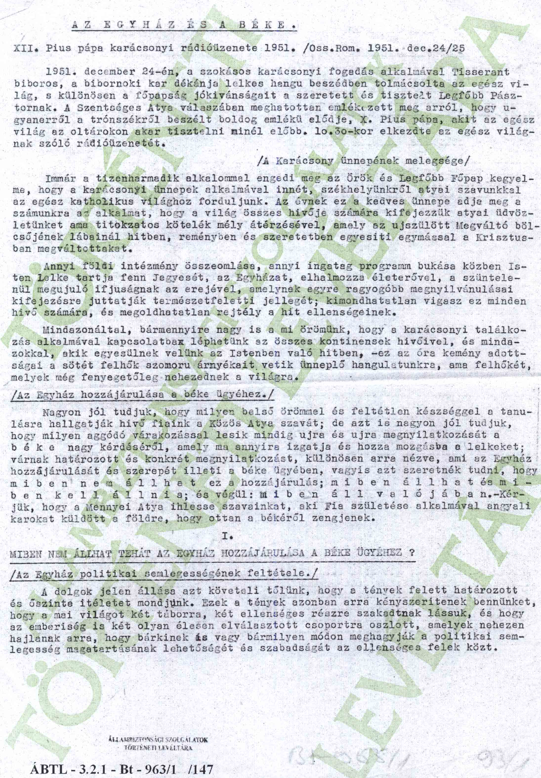

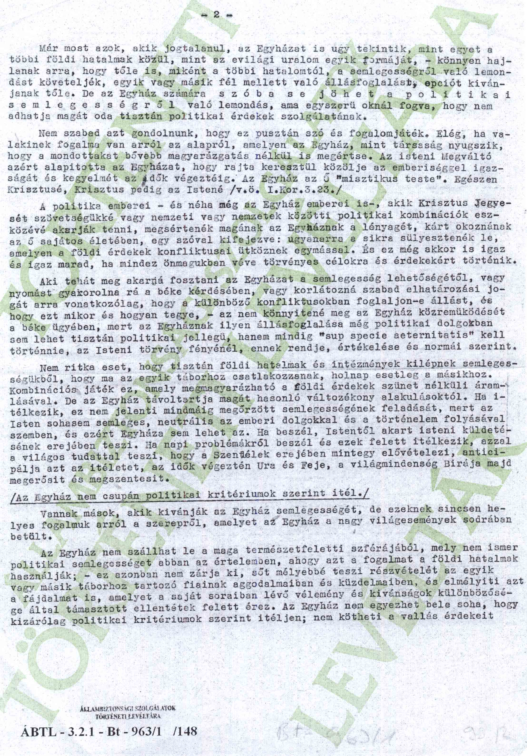

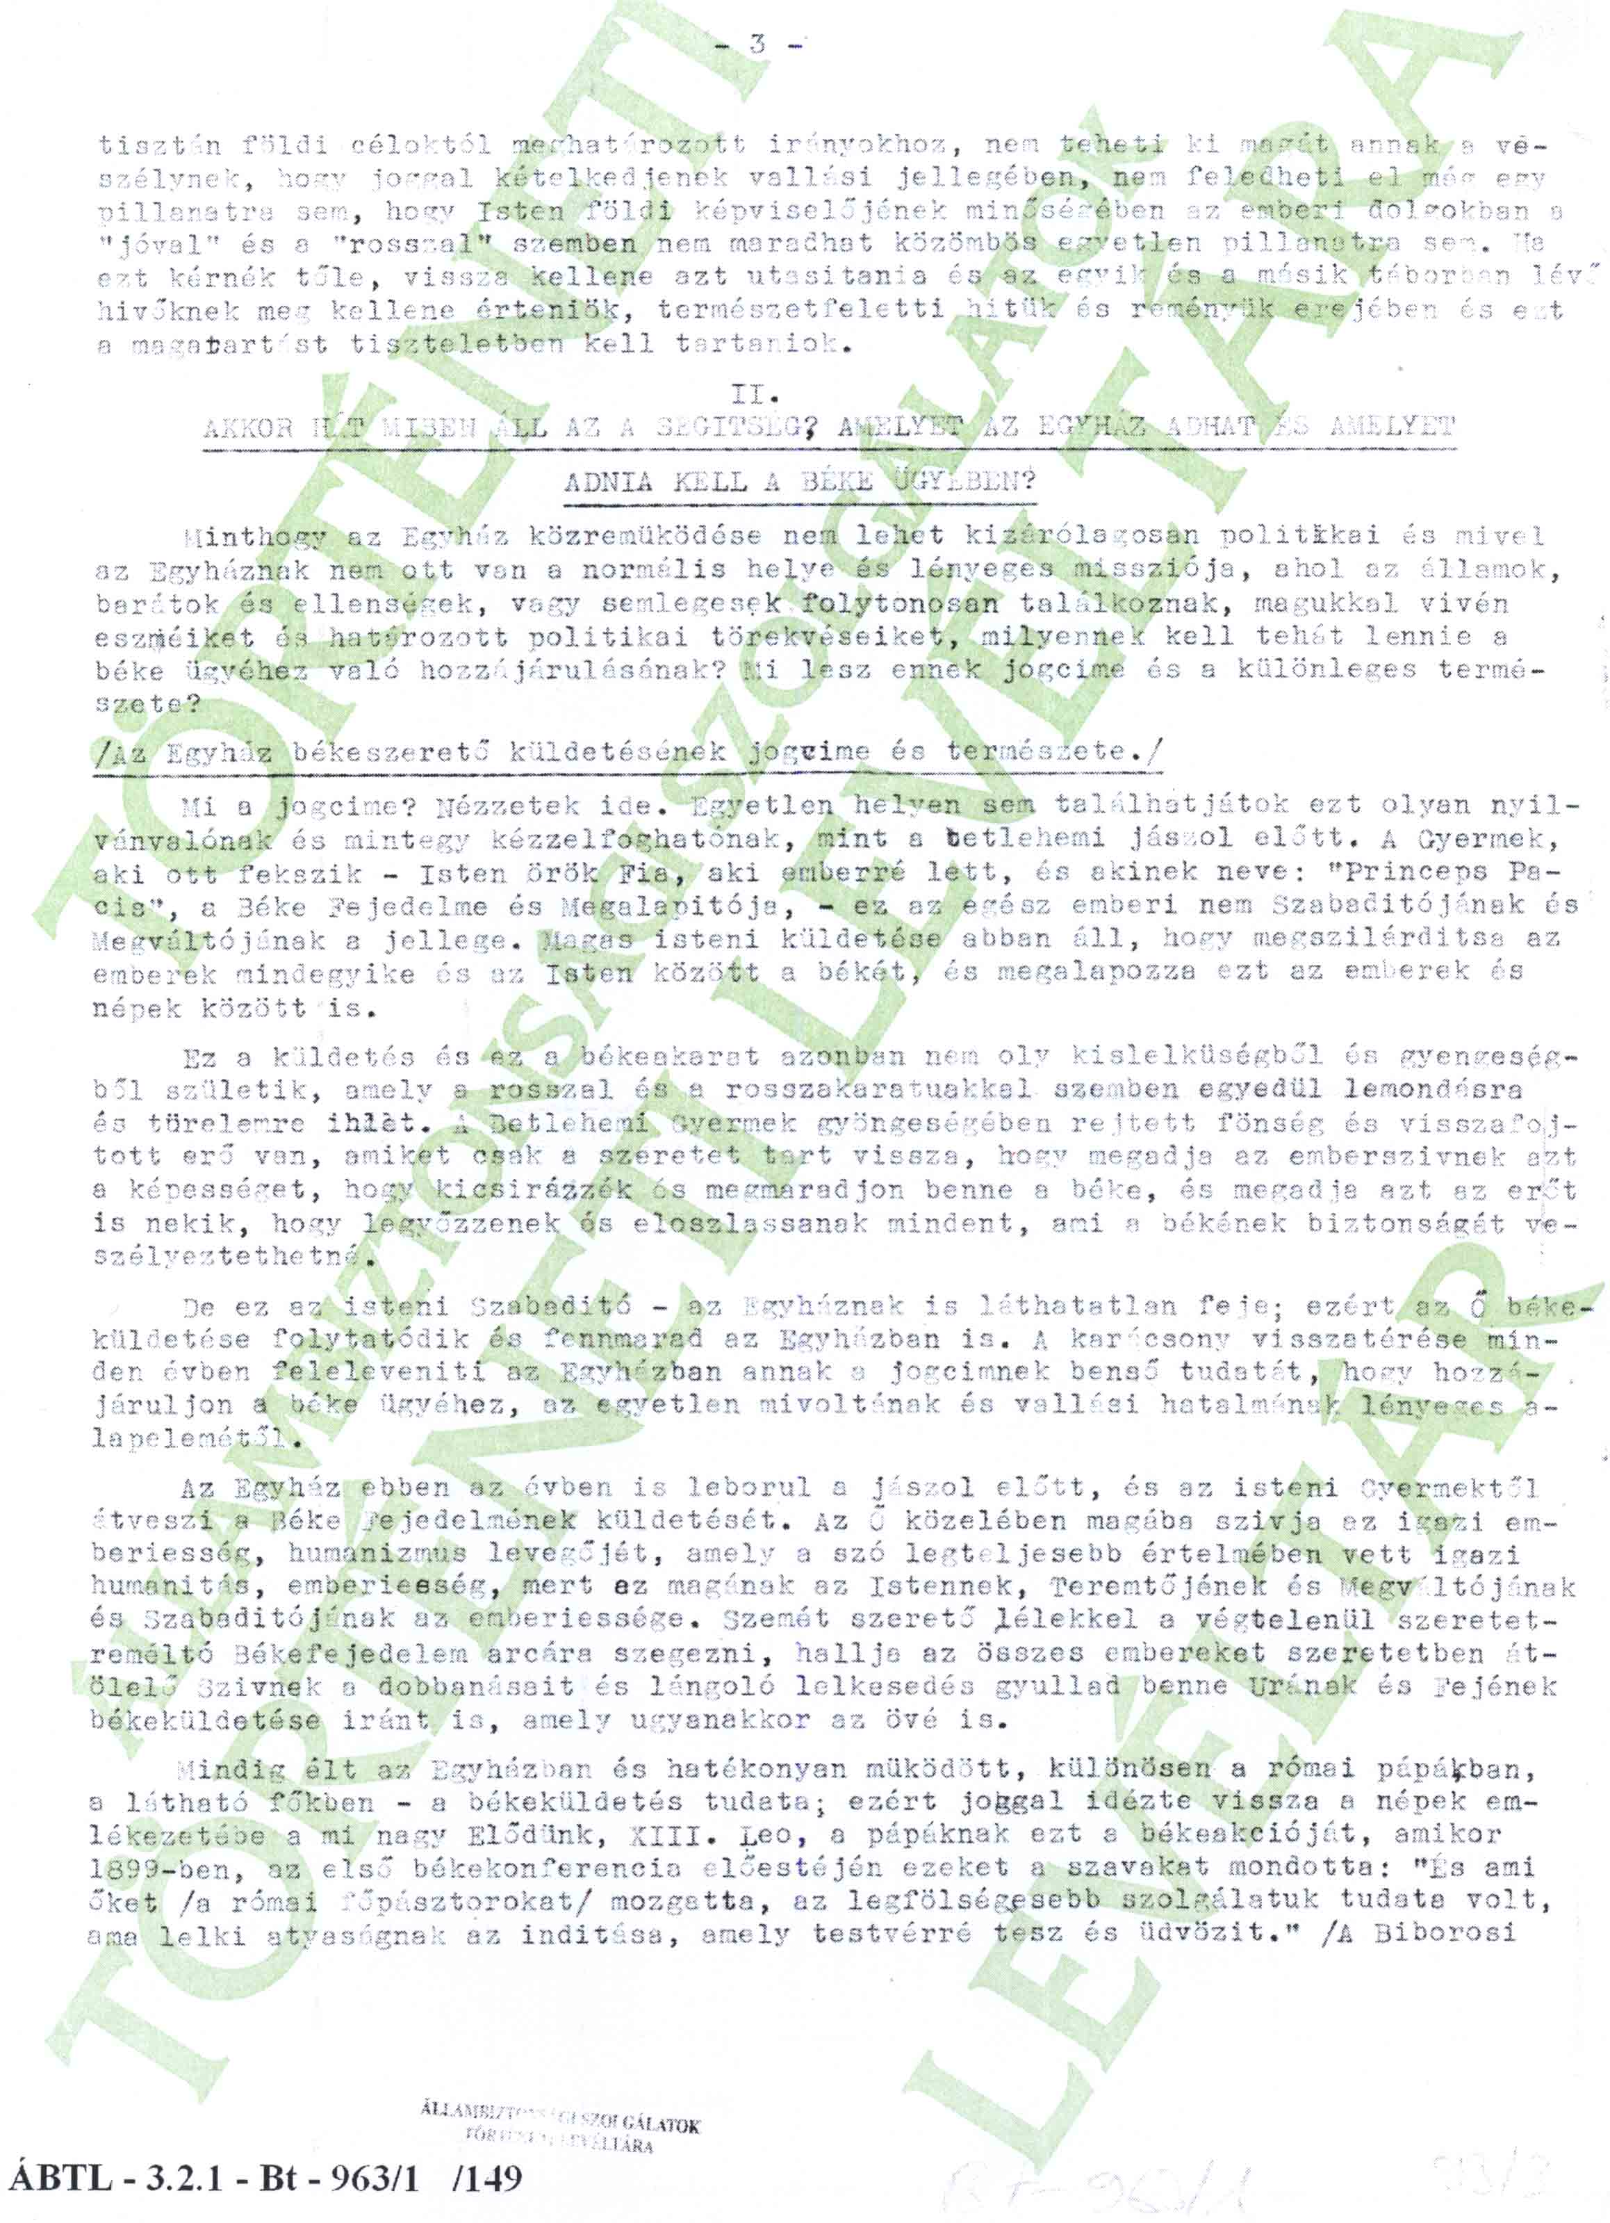

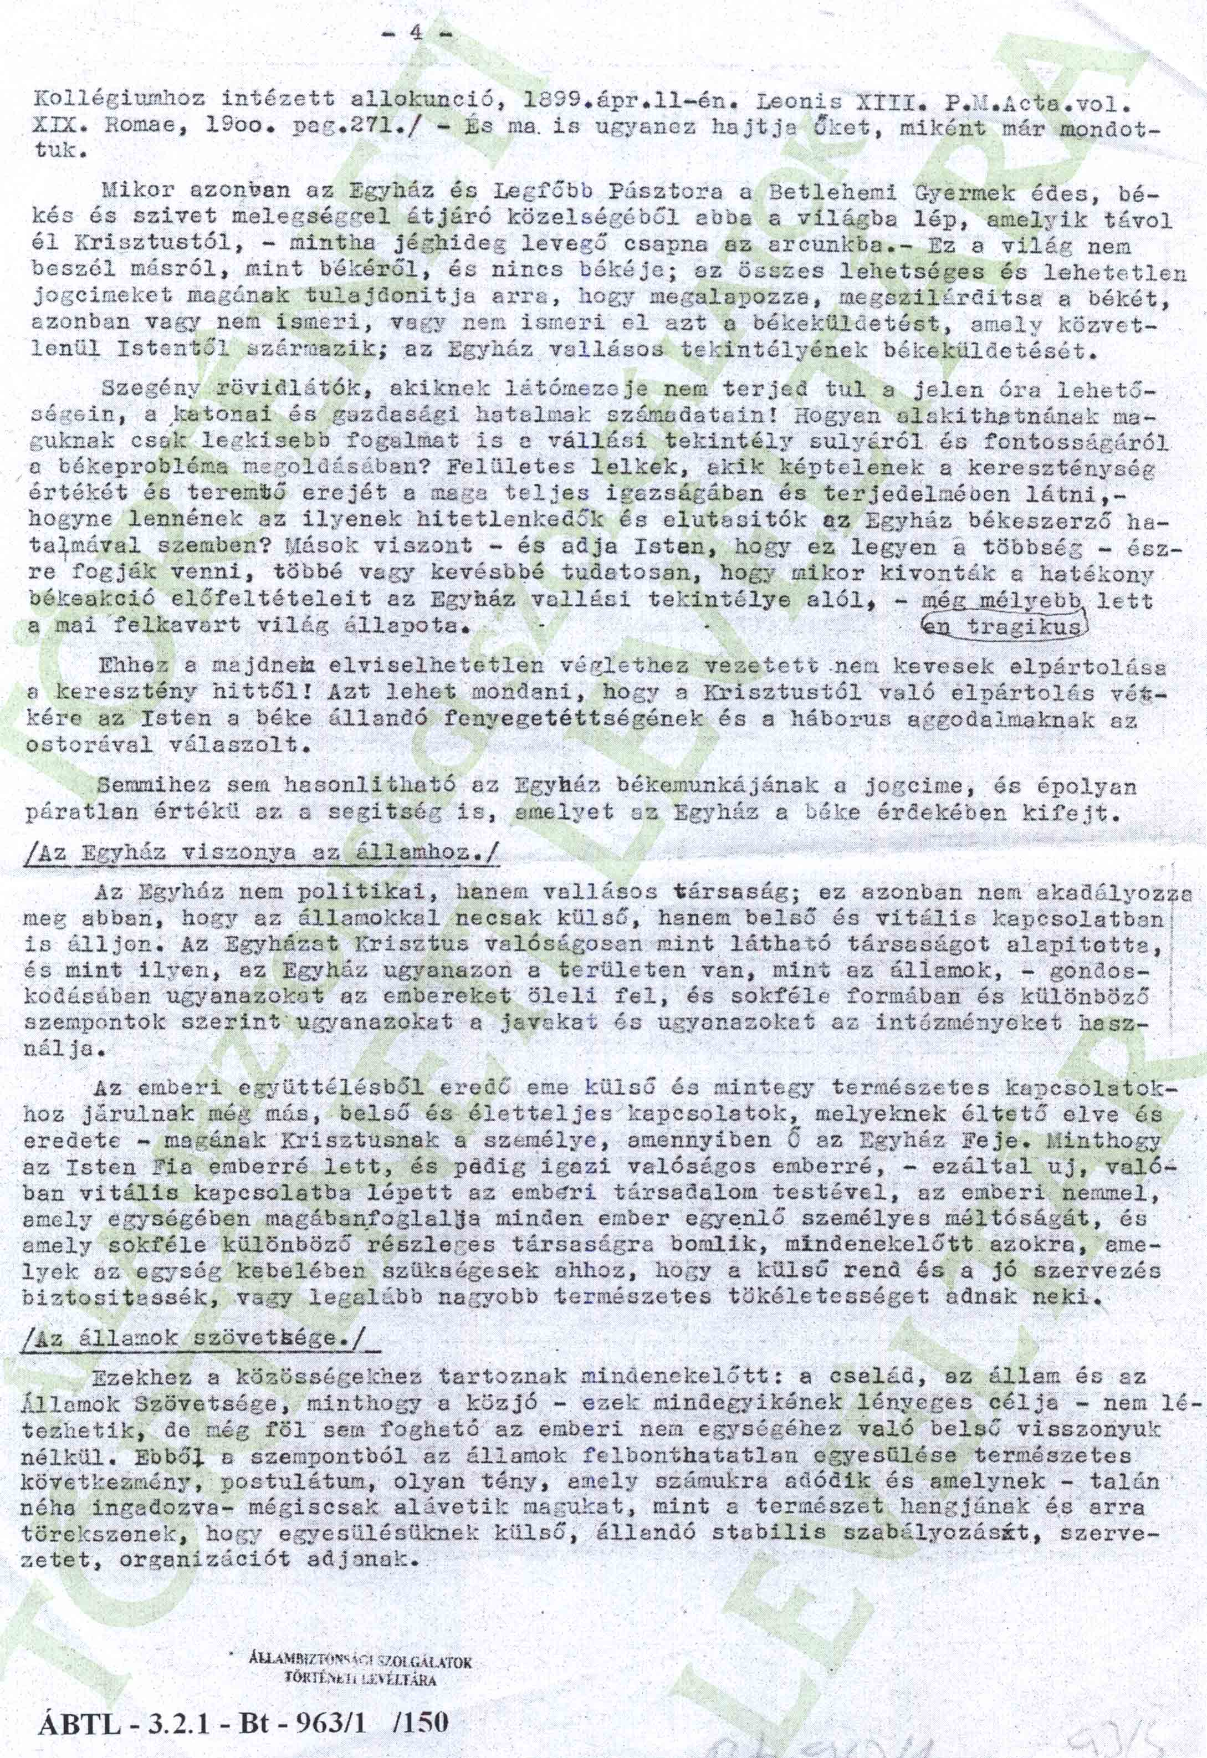

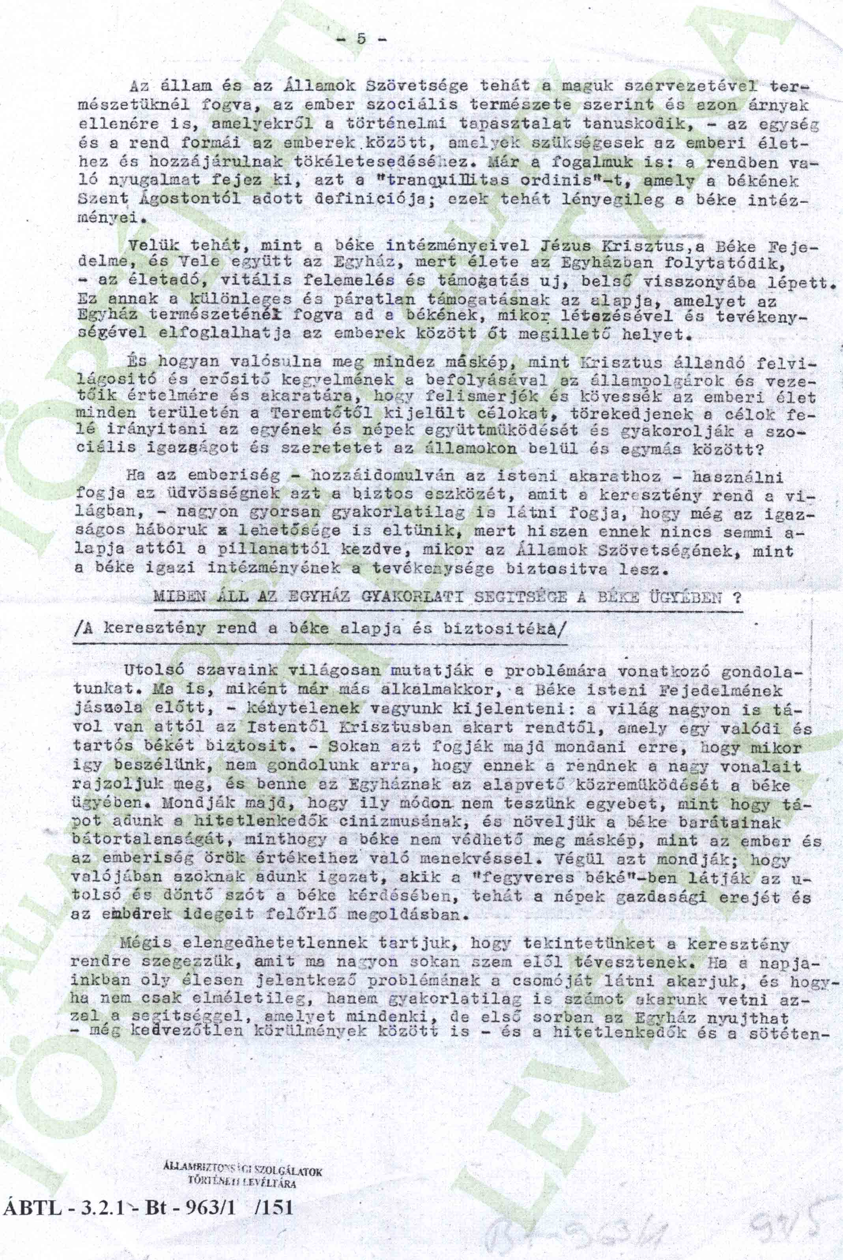

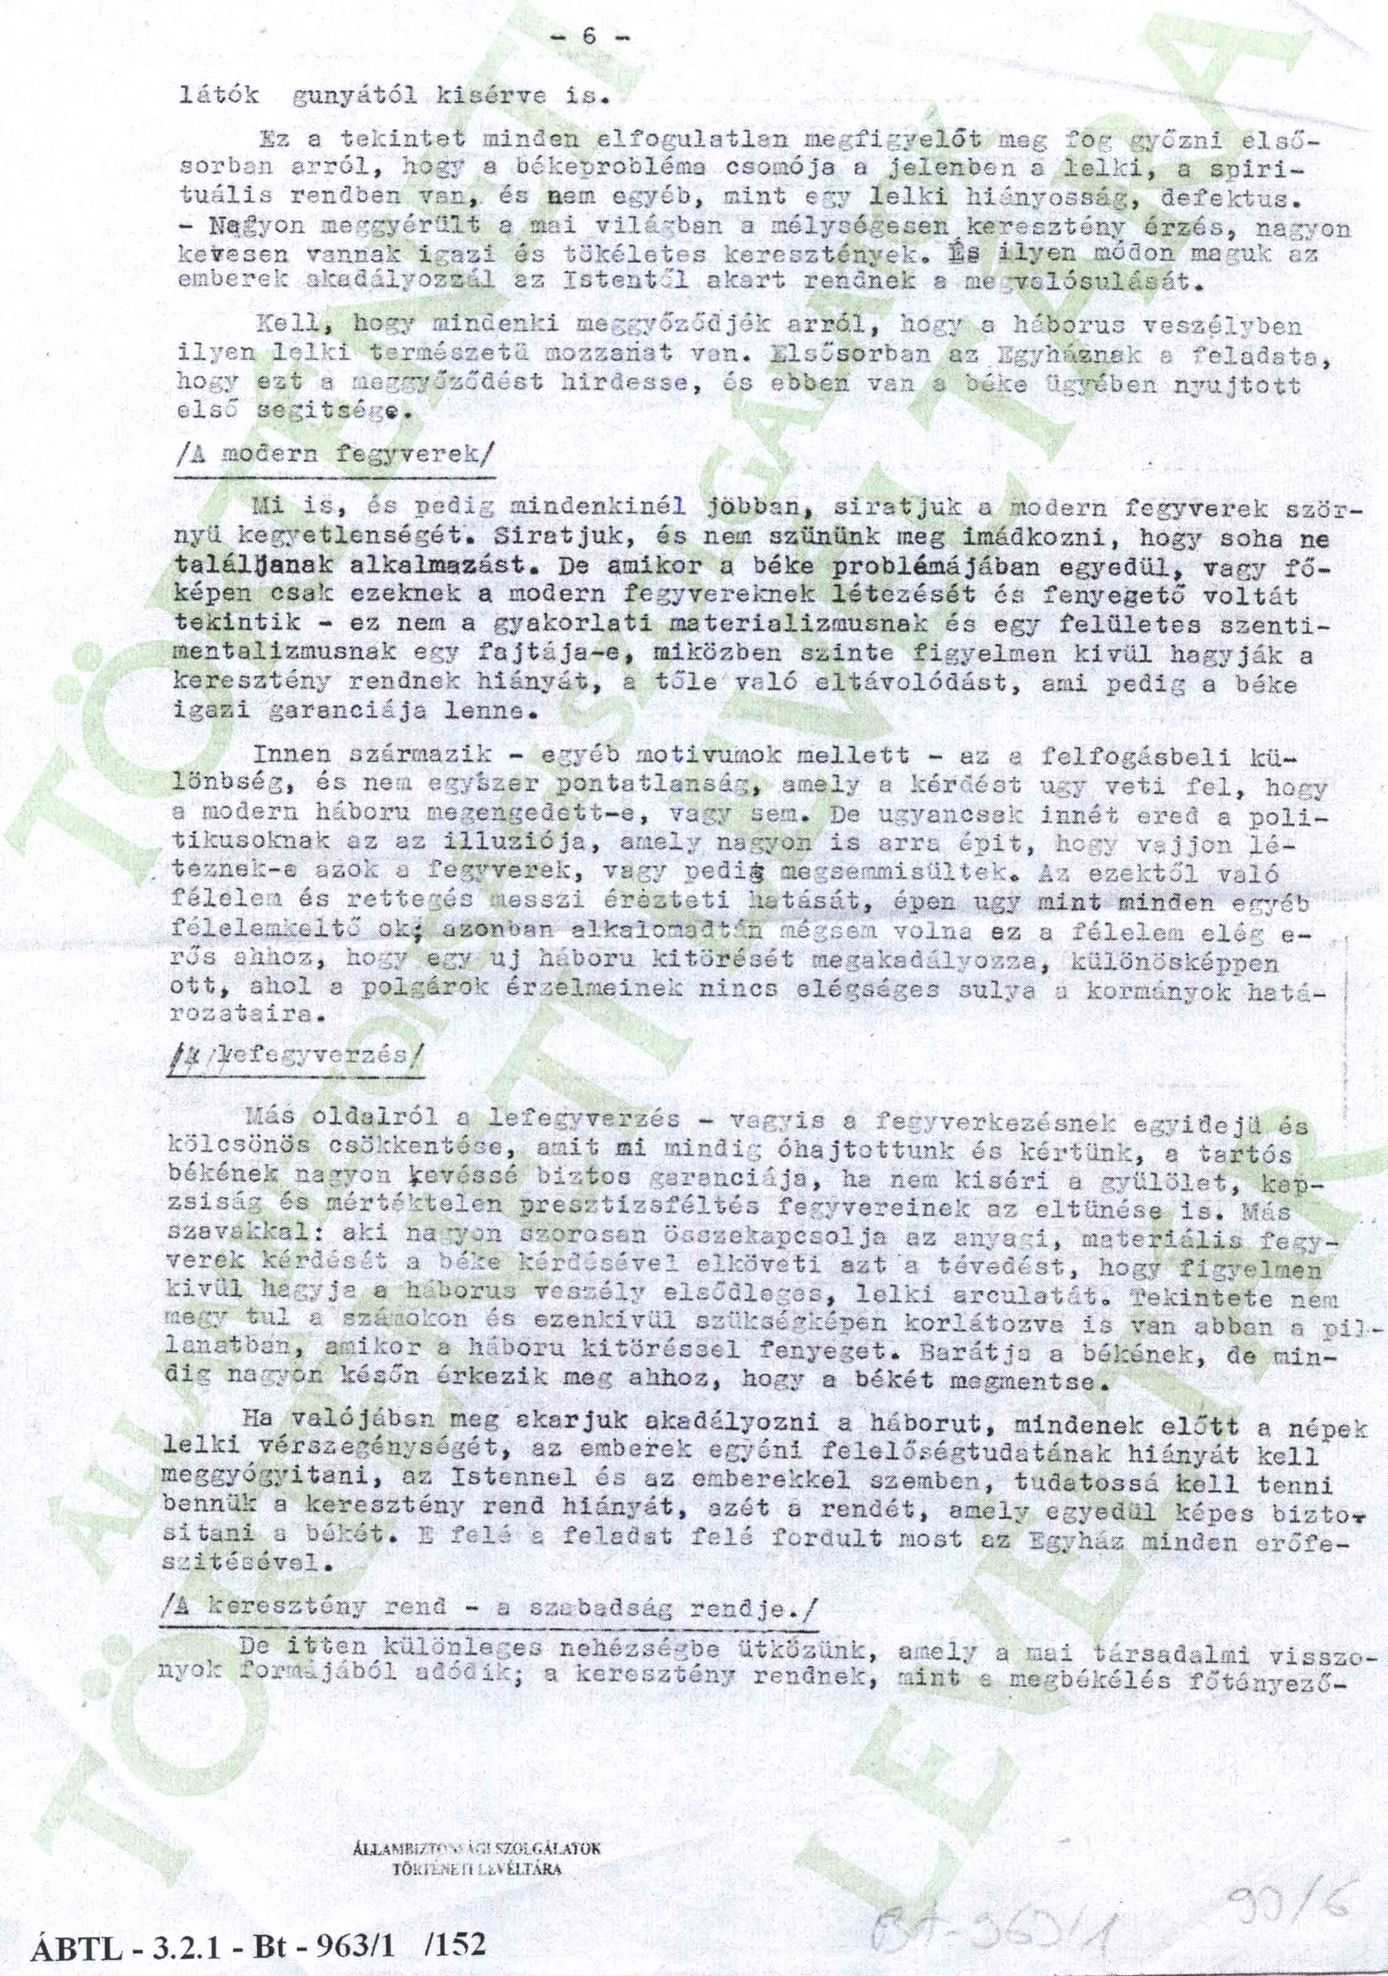

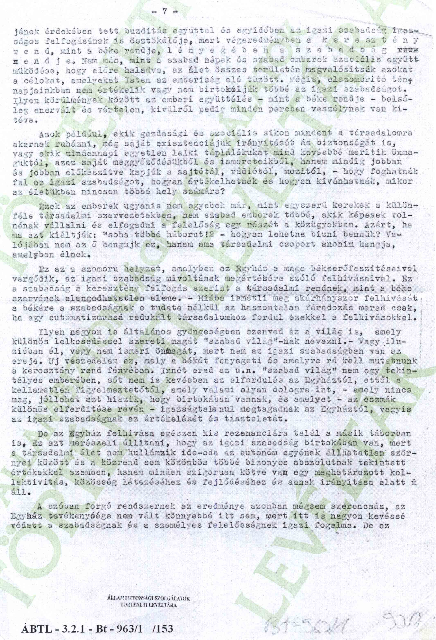

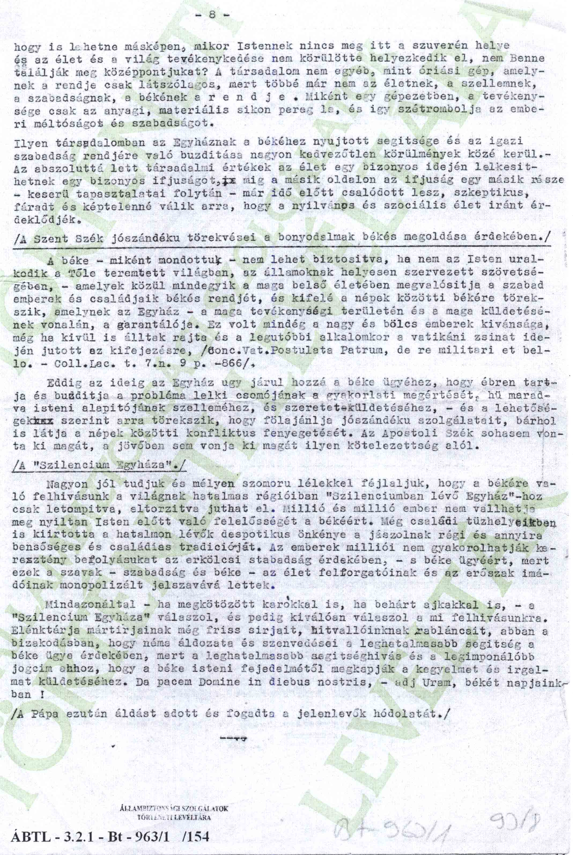

ÁBTL –3.2.1 – Bt – 963/1/145 jelzetű oldal.
A dossziéban szereplő ügynök nevét itt [X] jelöli.
ÁBTL –3.2.1 – Bt – 963/1/147–154 jelzetű oldal.

